Итоги муниципального и регионального этапов конкурса чтецов для обучающихся с неродным русским языком «О великий, могучий, правдивый и свободный русский язык»

В названии конкурса, который уже не первый год проводится Ресурсным центром русского языка Московского государственного областного университета, звучат слова стихотворения в прозе И.С. Тургенева «Русский язык», знакомые любому школьнику. Но понимание того, что хотел сказать нам автор, какую мысль вложил в определения великий, могучий, правдивый, свободный, приходит не сразу. Вот почему наши учителя русского языка и литературы уделяют этому конкурсу большое внимание: поэзия помогает лучше понять слова классика, убеждает, что в родном языке - история духовной жизни народа, его Родина.
31 января 2019 года в МБУ ДПО «УМОЦ» состоялся муниципальный этап конкурса, в котором приняли участие 34 школьника из следующих образовательных учреждений: МБОУ СОШ №№ 2,3,14,16,22, МБОУ «Лицей №5», МАОУ «Гимназия №9», МБОУ «Гимназия №17», МБОУ « Гимназия №18 имени И.Я. Илюшина», МАОУ Гимназия «Российская школа».

Результаты муниципального этапа
Группа 6-8 классов

Диплом I степени:
Мезирова Елена ( МБОУ СОШ №14) – Б. Слуцкий « Лошади в океане»
Диплом II степени:
Ванжула Таисия (МБОУ «Гимназия №9») –И. Крылов «Разборчивая невеста»
Трикоз Ольга (МБОУ «Гимназия №9») - С. Одинокая «Фотография вложена в старую книгу»
Набиев Исмаил (МАОУ Гимназия «Российская школа») – Н. Заболоцкий «Я воспитан природой суровой»
Диплом III степени:
Шеремет Надежда ( МБОУ СОШ №14) – И.С. Тургенев «Два богача»
Саргсян Лилит( МБОУ СОШ №22) – А.С. Пушкин «Утопленник»
Ахмедова Наргиз(МБОУ СОШ №22) – Е.Евтушенко, отрывок из поэмы «Братская ГЭС»

Группа 9-11классов

Диплом I степени:
Алисултанов Чингизхан (МБОУ «Гимназия №17») - М. Светлов «Итальянец»
ДипломII степени:
Варданян Зограк (МБОУ СОШ №3) – Н. Гумилёв «Память»
Алескеров Эльшан (МБОУ СОШ №3) – М. Лермонтов «Смерть поэта»
Меджидов Магомед ( МБОУ СОШ №16) – Р. Рождественский «Баллада о зенитчицах»
Диплом III степени:
Акилова Мария (МБОУ СОШ №22) – С. Есенин «Какая ночь!»
Рабеджанова Ибодатнисо ( МБОУ СОШ №2) – Т. Варламова «Ленинградский салют»

Благодарим всех участников конкурса и учителей, подготовивших чтецов к выступлению!

9 февраля 2019 года в актовом зале МГОУ состоялся региональный этап конкурса чтецов для обучающихся с неродным русским языком «О великий, могучий, правдивый и свободный русский язык».
От всей души поздравляем Алисултанова Чингизхана, учащегося МБОУ «Гимназия №17», занявшим 1 место и своим чтением стихотворения М. Светлова «Итальянец» покорившим зрителей!

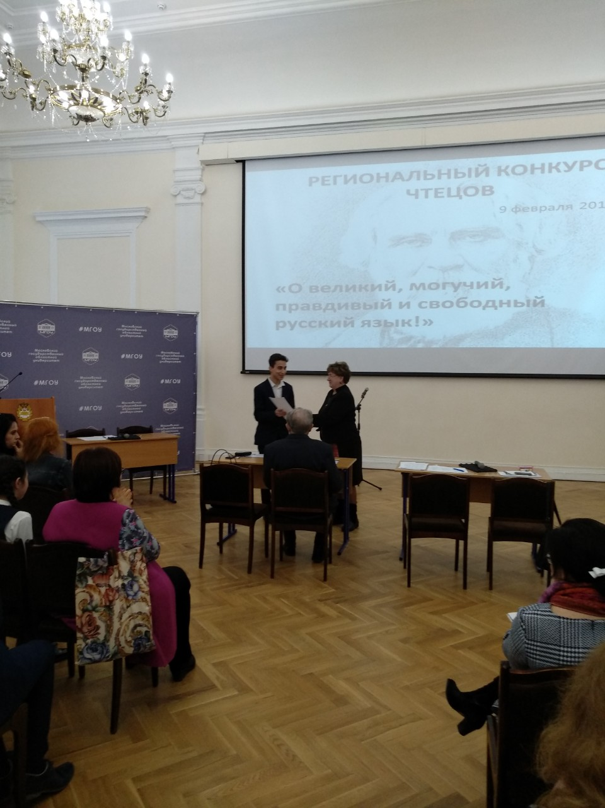

Диплом победителя Алисултанову Чингизхану вручает доктор филологических наук, профессор кафедры современного русского языка МГОУ Канафьева А.В.

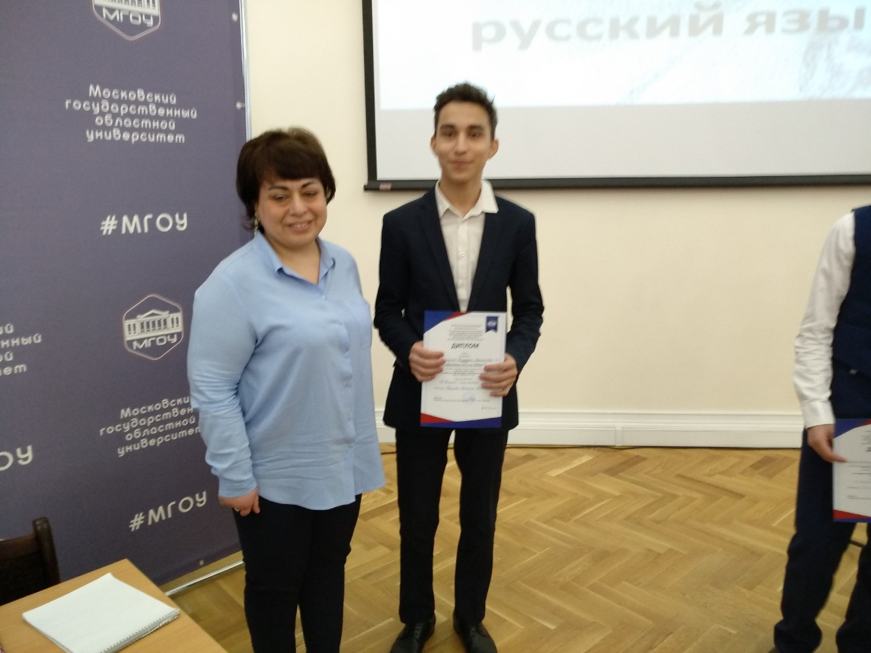

С писателем, научным сотрудником РЦРЯ МГОУ Мартиросовой М.А.

